八月铝价供需紧张预期提振 反弹至四年高点
随着中国电解铝去产能的深入推进，铝价屡创新高，8月铝价表现更是亮眼。8月9日，山东省政府联合其他9个部门发文指示，7月底之前，山东省魏桥创业集团(下称“魏桥”)和信发集团(下称“信发”)违规建设电解铝产能321万吨，将于7月底前关停。其中，魏桥违规建成电解铝项目5个，违规产能268万吨;信发违规产能53万吨。这两家企业此番关停的违规产能，占到了全国总产能的7%以上;受此消息提振铝价快速上涨直至破16000元/吨，创近6年来新高。8月23日，国务院召开常务会议提出，采取有效措施确保完成今年化解钢铁煤炭过剩产能、处置“僵尸企业”和治理特困企业等工作任务，推动火电、电解铝、建材等行业开展减量减产，严控新增产能。该消息一出，电解铝去产能政策继续收紧，期铝随着盘中反弹，价格大涨逾2%，再创新高。而年内采暖季的压产措施就明确提到，各地采暖季电解铝厂限产30%以上，以停产的电解槽数量计，采暖季4个月将减少电解铝供应量至少在100万吨以上，对2017年产量的影响为42.3万吨。氧化铝企业限产30%左右，炭素企业达不到特别排放限值的，全部停产，达到特别排放限值的，限产50%以上;预焙阳极受环保政策影响，目前山东和河南地区碳素限产30%左右，当前价格已经涨至5年来最高水平，2017年6 月1 日起，新审批的建设项目执行大气污染物特别排放限值。现有企业自2017 年10 月1 日起开始执行，加上碳素企业供暖季2+26 城市减产50%的限定，预焙阳极供不应求局面将愈演愈烈;这将形成对供给短缺进一步扩量的预期，铝价底部支撑依然较强
- 伦铝收盘价格年度走势图
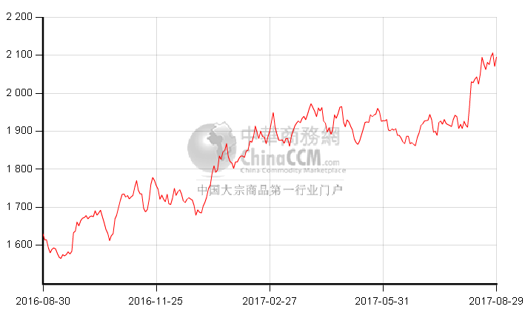
期铝市场行情：
本月，伦铝大幅上涨，盘中不断突破新高，其中24日伦铝盘中高点至2122.5美元/吨，反弹至2013年3月以来高位，随后回落，但整体依然高位强势震荡。伦铝收盘月均价至2032.2美元/吨，较上月均价上涨111.14美元。沪铝主力最高至16755元/吨，反弹至2011年11月以来高位。
2、沪铝主力收盘价格季度走势图
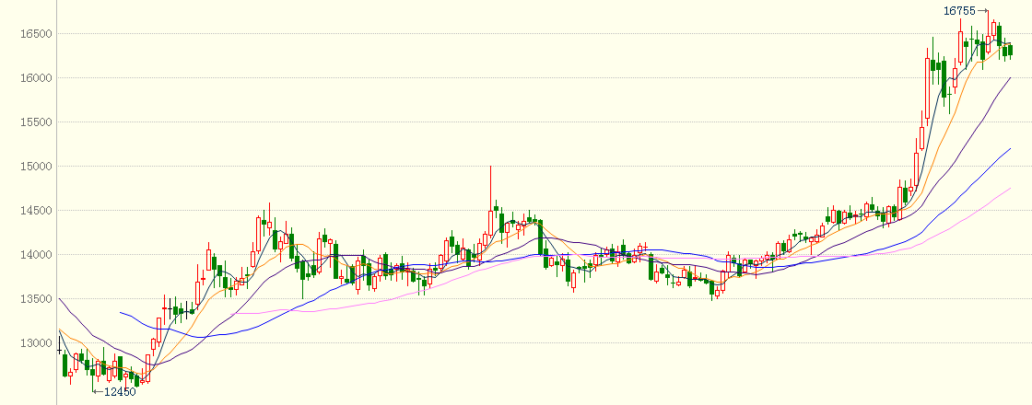
电解铝现货市场：
本月，长江现货市场1#铝主流报价从月初的14230元/吨一路飞涨，至月中涨至15540元/吨，月末价格涨至16130元/吨，月均价至15597元/吨，较上月均价上涨1502.7元/吨；月内累计涨幅1900元/吨。当月，供给利好消息频现，市场炒作铝价快速拉升，市场选择性忽略庞大的现货库存、下游畏高影响消费等因素；经过连续暴涨过后，铝价持续上涨动能放缓，出现调整的迹象。进入9月，随着去产能大限将至，加上旺季来临，电解铝库存有望明显缩减，铝价维持强势，料电解铝价格将保持在1.6万元/吨至1.8万元/吨之间。
3、上海现货市场电解铝价格季度走势图
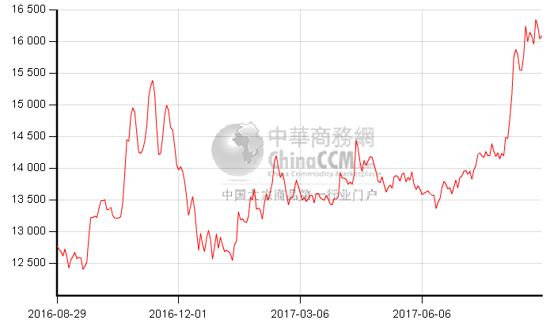
铝库存情况：
截至8月30日，LME铝库为1324325吨，较上月末少29800吨，目前库存水平偏低,利好外盘。上海期交所铝库存为489930吨，较上月末增加33568吨，国内铝库存不断增长，令价格承压，淡季需求减弱。
4、LME铝市场库存季度走势图
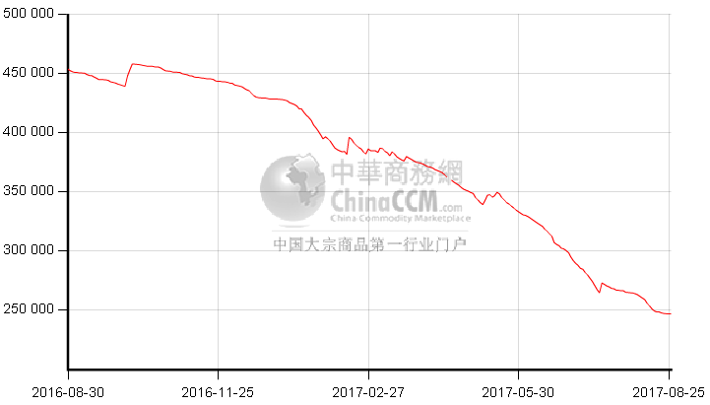
5、上海期货交易所铝库存季度走势图
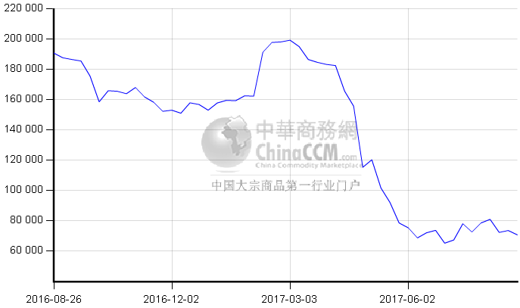
铝土矿方面：
海关总署公布数据显示，中国7月铝土矿进口量同比大涨69.39%，至6,140,589吨，来自几内亚的铝土矿进口量继续大涨，同比上涨2倍至2,721,044吨，为最大的铝土矿来源国。进口铝土矿将补充国内产量下滑供给。
铝土矿进口
 | 7月（吨） | 同比% | 年初迄今（吨） | 同比%
几内亚 | 2,721,044 | 213.42 | 14,894,096 | 174.77
澳大利亚 | 1,968,627 | -7.4 | 13,610,231 | 16.81
马来西亚 | 651,435 | 329.84 | 4,005,251 | -25.2
巴西 | 269,044 | -31.31 | 1,644,831 | -15.24
印度 | 159,720 | - | 1,804,046 | -46.78
所罗门群岛 | 98,477 | - | 716,781 | -
黑山 | 87,827 | - | 480,294 | 641.43
印尼 | 50,295 | - | 50,295 | -
越南 | 49,976 | - | 204,624 | 353.99
加纳 | 43,904 | -48.58 | 462,806 | -18.43
牙买加 | 39,602 | - | 149,640 | -
圭亚那 | 638 | -70.71 | 757 | -71.34
铝土矿 | 6,140,589 | 69.39 | 38,133,066 | 32.53

氧化铝方面：
据统计,目前全国氧化铝总产能为8028万吨，开工产能6685万吨，开工率83.27%。7月份氧化铝产量初步统计为591.4万吨。新增产能进度：山西交口兴华科技二期55万吨项目推迟到8月底投产，云南文山铝业二期60万吨推迟到9月底投产。减产：近期内蒙古鑫旺50万吨生产线开始检修，孝义兴安化工210万吨产能装置检修;以下企业维持减产状态：中铝旗下中铝山东、中铝中州均有减产，减产产能各40万吨，另外中铝山西减产的70万吨尚未复产。山东魏桥减产约100万吨产能。国家电投山西铝业减产约90万吨产能。成本：2017年7月中国国产氧化铝按运行产能加权平均成本2320.68元/吨，较6月份下跌约10.5元/吨，预计8月份氧化铝成本将微幅上升。2、需求：近期铝价涨幅不小，清理违规电解铝产能政策实施进入实质性阶段，对铝价形成支撑。7月国内电解铝产量约318万吨，而市场短缺20万吨。预计，8月份氧化铝供应短缺的形势延续，尽管山东有大企业加入氧化铝销售的行列，但氧化铝价格仍受供需主导，下行走势难以持续。预计氧化铝价格或将维持稳定，主流价或将维持在2470-2500元/吨。
电解铝方面：
国家统计局公布数据显示，中国7月电解铝产量为269万吨，同比下滑0.3%，1-7月电解铝产量为1953万吨，同比增加7. 5%。
国际铝业协会公布的数据显示，中国7月原铝总产量为268.6万吨，6月为293.1万吨。7月原铝日均产量降至8.66万吨，6月为9.77万吨。
后市预判：
进入9月，供改政策仍在不断实施并存在超预期的可能，比如全国违法违规产能数据的超预期，采暖季错峰限产的基数的超预期（按照当前环保至上的政策导向，完全有可能从严执行，将加剧供给短缺局面）；考虑到电费成本将因为自备电厂政府性基金的补缴、环保带来的氧化铝、预焙阳极的涨价，导致成本上升，给铝价支撑明显。预计9月，铝价持续高位运行，但国内库存增加的增加情况下，铝价上涨受拖累，追涨仍需谨慎，关注9月下游需求状况。

